Tjelesna i zdravstvena kultura

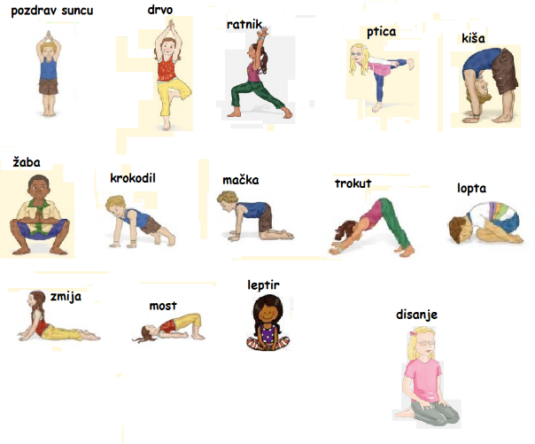
- HODANJE S PROMJENOM TEMPA HODANJA 30 MIN. NAKON HODANJE NAPRAVITI ZADATKE SA SLIKA(UČENIK SAMOSTALNO ILI UZ MINIMALNU POTPORU POKUŠA ZADRŽATI SVAKI POLOŽAJ 10 DO 15 sekundi).

